Kokoskoek
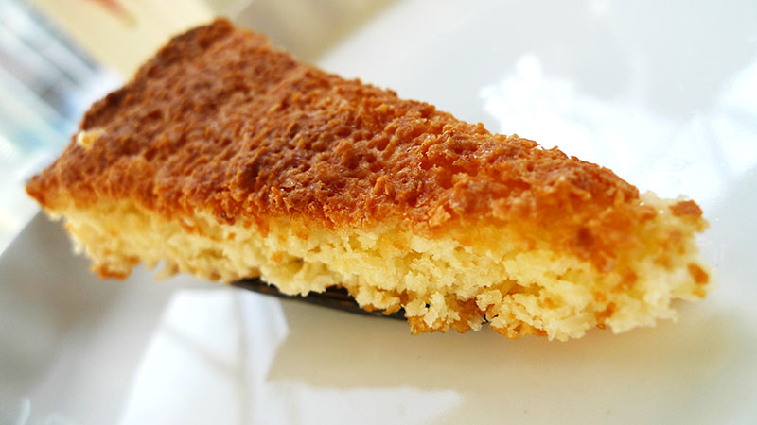

Ingrediënten:
- 115 gram geraspte kokos
- 25 gram basterdsuiker
- 3 eieren
- 3 eetlepels bloem
- 3 eetlepels crème fraiche
- 1/2 theelepel zout

Bereiden:
- Klop de eieren, suiker, melk en bloem met een mixer totdat het beslag lichtgeel van kleur is (2 minuten)
- Schep de geraspte kokos er doorheen.
- Bedek een lage taart vorm van 20 centimeter doorsnee met bakpapier.
- Schep het beslag erin en maak een beetje glad.
- Bak op 175 graden in 30 minuten tot goudbruin (iedere oven is anders, bij mij is ‘ie al na 28 minuten klaar)
- Laat afkoelen voor het aansnijden. Bewaar in luchtdichte koektrommel.

